題目：書籍介紹
完成圖：(index.jpg)
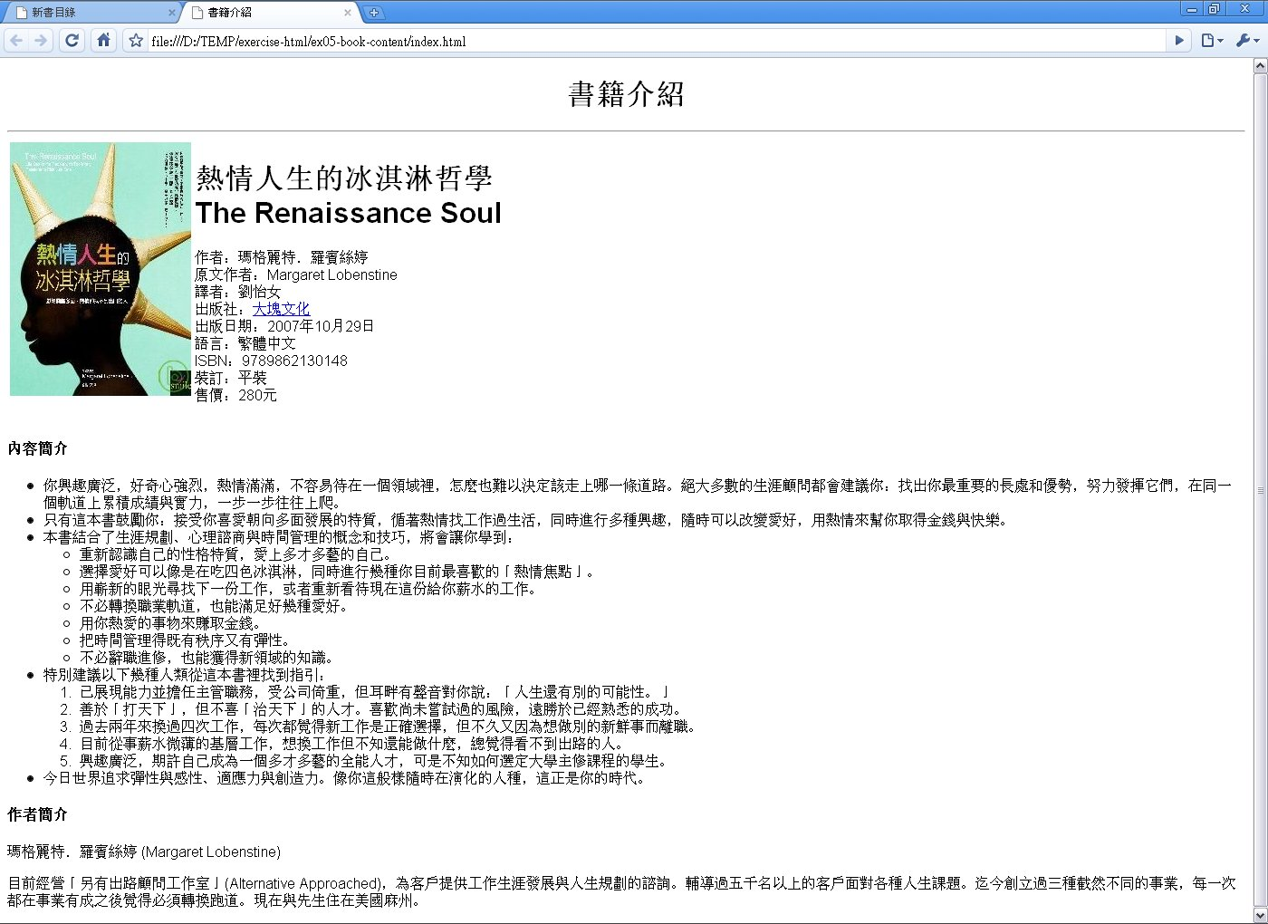

要求：
- 書籍封面的圖片必須安排在書籍簡介的左邊，文字和圖片不相疊。
- 內容介紹的清單必須有層次。
- 超連結點擊後應在新視窗開啟。
提示：
- 應該使用<table>控制圖片與簡介的位置。

